

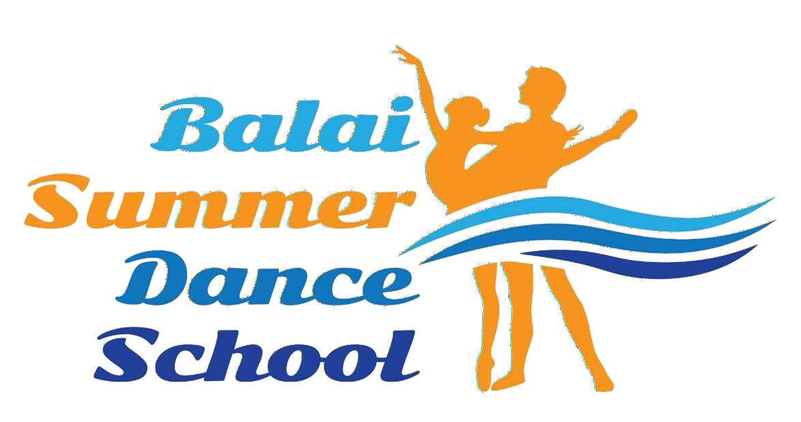**“BALAI**

**SUMMER DANCE SCHOOL 2024”** ritorna con la sua 8° edizione.

L’evento si presenta come un’occasione unica a livello nazionale per studiare danza in un ambiente suggestivo, sano e divertente.

La nostra SUMMER SCHOOL è la vacanza ideale per le famiglie dei danzatori in uno dei posti più belli della Sardegna: Porto Torres.

L’evento si rivolge a danzatori dai 7 anni in su per le discipline della Danza Classica, Danza Contemporanea, Modern, Musicality e Musical.

Lo Stage, diretto da **Giuseppina Perantoni** e **Amedeo Iagulli**, si avvarrà di un cast docenti di grande qualità e indubbia competenza.

La SUMMER SCHOOL prevede inoltre, **il Concorso Nazionale Premio Balai Summer Dance School** di ENDAS Sardegna e **il Gala finale.**

Nella giornata conclusiva del **Galà** di fine stage, i partecipanti potranno mostrare i lavori creati all’interno della settimana e le loro abilità, oltre ad imparare come sviluppare una presenza scenica, e godere del divertimento di arte, danza e spettacolo.

Durante l’evento i docenti selezioneranno i migliori talenti premiandoli con borse di studio.

## ORGANIZZAZIONE:

Heliogabalus ACSD

## DIREZIONE ARTISTICA

Amedeo Iagulli 3285514894

Giuseppina Perantoni 3202619035

**Mail** [info@balaisummerdanceschool.it](mailto:info@balaisummerdanceschool.it) [www.balaisummerdanceschool.it](http://www.balaisummerdanceschool.it/)

Segui le comunicazioni istantanee sulla pagina

### Facebook e instagram di

***“Balai Summer Dance School”***

1. **Discipline**

* Danza Classica KIDS: 7 -11anni
* Danza Modern KIDS: 7 -11anni
* Musical: livello unico anche per i KIDS
* Danza Classica Accademica: princ/int 12 anni in su
* Danza Classica Accademica: int/avz 16 anni in su
* Danza Contemporanea princ/int: 12 anni in su
* Danza Contemporanea int/Avz: 16 in su
* Modern princ/int: 12 anni in su  
  Modern int/avz: 16 anni in su
* Contemporary princ/int: 12 anni in su
* Contemporary int/avz: 16 anni in su
* Danza Classica e Modern Adulti prinicpianti: qualsiasi età

*\* Ogni docente avrà la facoltà di stabilire la preparazione artistica di ogni allievo per le proprie lezioni e decidere se il danzatore potrà passare in un corso superiore o inferiore al di là dell’iscrizione effettuata.*

1. **Quote**
   1. **quota 1 Aprile (iscrizione e 40%)**
   2. **quota 10 Maggio ( 30%)**
   3. **quota 25 giugno**
   4. **quota 3 luglio**

***TERMINE ISCRIZIONI STAGE e RASSEGNA 1 LUGLIO.***

***Oltre questa data non saranno prese in considerazione iscrizioni in ritardo. STAGE A NUMERO CHIUSO.***

*In caso di annullamento le quote della Summer School verranno rimborsate.*

***\* in caso di assenze non sono previsti rimborsi.***

**CONCORSO NAZIONALE ENDAS PER SCUOLE DI DANZA**

Balai Summer Dance School presenta IL **CONCORSO NAZIONALE ENDES BSDS.**

Per info e moduli scaricare tutto dal sito.

## ABBIGLIAMENTO STAGE

Consigliamo di portare: body nero, bianco o bordeaux (con annesso gonnellino) Maglie e pantaloncini a tinta unita senza scritte (sia lunghi che corti)

Top, body, culotte color carne.

Per il Gala finale, i docenti/coreografi potranno richiedere ai ragazzi di acquistare dei capi d’abbigliamento per creare dei costumi di scena.

# Sede:

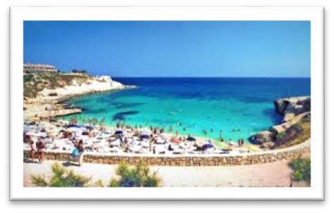

La sede del Campus Estivo è Parco "CHICO MENDEZ"

Area di Balai

# PRANZO

Sarà possibile mangiare nel campus con colazione a sacco.

L’organizzazione procurerà, su prenotazione, pasti per i danzatori.

***Per gli appartamenti contattare Giuseppina Perantoni al 3202619035***

# Come arrivare a Porto Torres

[http://www.comune.porto-torres.ss.it/Comunicazione/Argomenti/Porto-](http://www.comune.porto-torres.ss.it/Comunicazione/Argomenti/Porto-Torres-Turismo/Come-arrivare) [Torres-Turismo/Come-arrivare](http://www.comune.porto-torres.ss.it/Comunicazione/Argomenti/Porto-Torres-Turismo/Come-arrivare)

*Attraverso questo link potrete trovare informazioni per arrivare a Porto Torres. Collegamenti dalla Spagna con Porto Torres; Civitavecchia- Porto Torres; Bergamo, Bologna, Milano, Pisa, Roma con Alitalia e Ryanair per l’aeroporto di Alghero.*

**PAGAMENTI**

**Inviare la ricevuta del bonifico per mail Bonifico Bancario intestato a:**

*acsd Heliogabalus* IBAN: IT96 R030 6909 6061 00000 1469 86

*Banca Intesa San Paolo*

**causale*:*** *nome e cognome, balai summer dance school , nome scuola*

**\*(la rinuncia a 2 settimane dall’evento, non comporta restituzione delle quote)**

### Tutto in Stampatello da compilare per singolo allievo

Modulo d’iscrizione Stage

*(volendo anche al computer per evitare incongruenze coni dati anagrafici indecifrabili)*

**Nome: Cognome:**

**Nato a Il / /**

**Via: Città: Cap:**

**Cod Fis: Cel:**

**Email:**

**Scuola di Provenienza:**

**Ente sportivo e n° tesserino assicurativo:**

**MODULO GENITORE DELL’ALLIEVO MINORENNE**

### Tutto in Stampatello da compilare per singolo allievo

*(volendo anche al computer per evitare incongruenze coni dati anagrafici indecifrabili)*

**Nome: Cognome:**

**Nato a Il / /**

**Via: Città: Cap:**

**Cod Fis: Cel:**

**Email:**

# Iscrizione allo stage:

 **Open Card ** **1 disciplina ** **2 discipline ** **3 discipline ** **4 discipline**

**KIDS ** **1 disciplina ** **2 discipline ** **OPENCARD**

***Specificare quali classi si frequentano/docente:***

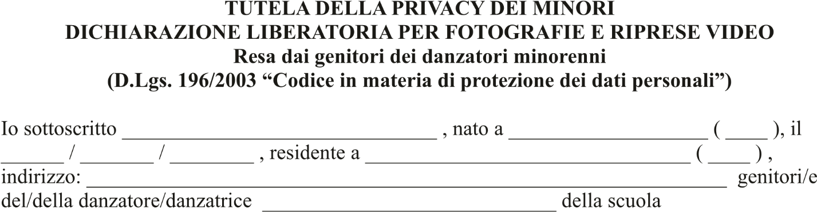

AUTORIZZO

L’organizzazione ad effettuare foto, video o altri materiali audiovisivi contenenti immagini, nome e voce del proprio figlio/figlia.

La presente autorizzazione non consente invece l’uso dell’immagine in contesti che pregiudicano la dignità personale ed il decoro del minore.

Il/la sottoscritto/a conferma di non avere nulla a pretendere in ragione di quanto sopra indicato e di rinunciare irrevocabilmente ad ogni diritto, azione o pretesa derivante da quanto sopra autorizzato.

Lugo e Data Firma responsabile o genitore allievo

**LEGGI ATTENTAMENTE PRIMA DI FIRMARE**

* dichiara di assumere ogni responsabilità per danni, infortuni ed ogni altro inconveniente pregiudizievole che durante la manifestazione, per qualsiasi causa, dovesse cagionare a terzi, direttamente od indirettamente, fatta salva la responsabilità civile dell’associazione organizzatrice.

Firma

* dichiara di assumere personalmente ogni tipo e tutti i rischi per danni, infortuni ed ogni altro inconveniente pregiudizievole che, per effetto di terzi, possano risultargli in occasione della sua partecipazione alla manifestazione, manlevando espressamente al riguardo gli organizzatori.

Firma

* certifica la volontarietà dell’iscrizione e della partecipazione alla manifestazione e dichiara la propria piena idoneità fisica per l’attività amatoriale che essa comporta.

Firma

* manleva gli organizzatori e lo staff anche da ogni responsabilità per ogni danno o pregiudizio che, per effetto delle proprie condizioni fisiche, possa accadergli durante o dopo la manifestazione.

Firma

* dichiara di aver letto con attenzione e di aver compreso le clausole sopra riportate, che escluderanno la possibilità di rivalsa nei confronti dell’Organizzazione in occorrenza degli eventi indicati, nonché di conoscere il Regolamento della manifestazione in tutte le parti e i termini e di accettarlo integralmente.

Firma

* autorizza il trattamento dei propri dati personali ai sensi della legge 675/96 ai fini della pubblicizzazione, organizzazione e svolgimento della manifestazione.

Firma

* dichiara di assumere ogni responsabilità e accetta che la rinuncia improvvisa all’evento, comporta una perdita della quota di partecipazione. Per tanto se il partecipante rinuncia, dopo aver versato la quota, lo stesso e chi ne fa le veci, accetta di perdere la quota versata, e quindi non verrà restituita la quota di partecipazione. (fatta eccezione in caso di morte).

Firma

**Per i minori**

Il sottoscritto dichiara di garantire personalmente la veridicità delle dichiarazioni sopra riportate e di assumere personalmente, in qualità di tutore legale del minore partecipante, ogni obbligazione e/o responsabilità derivante dalla sottoscrizione in sua vece delle clausole soprascritte

Nome Cognome Firma Data